Р О С С И Й С К А Я Ф Е Д Е Р А Ц И Я
Б Е Л Г О Р О Д С К А Я О Б Л А С Т Ь
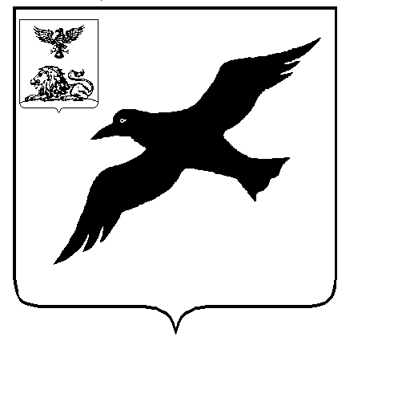

П О С Т А Н О В Л Е Н И Е

Председателя Совета депутатов Грайворонского муниципального округа

309370, г. Грайворон, ул. Комсомольская, 21
“06” декабря 2024 года № 9

О внесении изменений в постановление председателя Совета депутатов Грайворонского муниципального округа от 25 ноября 2024 года № 8 «О назначении публичных слушаний по проекту решения Совета депутатов Грайворонского муниципального округа «О бюджете Грайворонского муниципального округа Белгородской области на 2025 год и на плановый период 2026 и 2027 годов»

В соответствии со статьей 28 Федерального закона от 6 октября 2003 года № 131-ФЗ «Об общих принципах организации местного самоуправления в Российской Федерации», Положением о порядке организации и проведения публичных слушаний по проектам муниципальных правовых актов по вопросам местного значения Грайворонского муниципального округа Белгородской области, утвержденным решением Совета депутатов Грайворонского муниципального округа от 27 ноября 2024 года № 163:

1. Внести в постановление председателя Совета депутатов Грайворонского муниципального округа от 25 ноября 2024 года № 8 «О назначении публичных слушаний по проекту решения Совета депутатов Грайворонского муниципального округа «О бюджете Грайворонского муниципального округа Белгородской области на 2025 год и на плановый период 2026 и 2027 годов» (далее – Постановление) следующие изменения:
Пункт 4 Постановления изложить в следующей редакции:
«4. Назначить председательствующим на публичных слушаниях первого заместителя главы администрации муниципального округа Бляшенко Анатолия Анатольевича.».
2. Опубликовать настоящее постановление в газете «Родной край» или в сетевом издании «Родной край 31» (rodkray31.ru), и разместить на официальном сайте органов местного самоуправления Грайворонского муниципального округа (grajvoron-r31.gosweb.gosuslugi.ru).

Председатель Совета депутатов
Грайворонского муниципального округа А.Ю. Попов

